## 运行环境

主机操作系统：Windows 10 64位专业版

虚拟机操作系统;openEuler 20.09

此版本openEuler安装图形界面参考附件"openEuler安装UKUI.pdf"

## 操作步骤

在源代码目录下打开终端。

### 编译

编译读者优先和写者优先源代码文件

读者优先：gcc readFirst.c -o readFirst.out -l pthread -std=c99

写者优先：gcc writeFirst.c -o writeFirst.out -l pthread -std=c99

### 测试

#### 读者优先

打开终端，输入./readFirst.out < test

输出如下图：

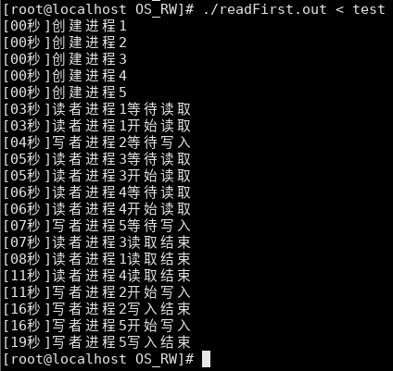

#### 写者优先

打开终端，输入./writeFirst.out < test

输出如下图：

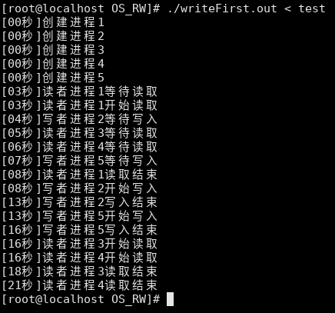

附：

测试文件test的内容：

1 R 3 5  
2 W 4 5  
3 R 5 2  
4 R 6 5  
5 W 7 3